**ΕΡΩΤΗΣΕΙΣ ΕΠΑΝΑΛΗΨΗΣ ΙΟΥΝΙΟΥ ΒΙΟΛΟΓΙΑΣ Γ΄ΓΥΜΝΑΣΙΟΥ**

**1. Ποιες είναι οι κυριότερες ΟΡΓΑΝΙΚΕΣ ενώσεις και τι ξέρετε για αυτές;**

[1. **Υδατάνθρακες:** Χωρίζονται σε μονοσακχαρίτες (πχ γλυκόζη, φρουκτόζη, γαλάκτόζη) και πολυσακχαρίτες που προκύπτουν από συνένωση μονοσακχαριτών (πχ από τη συνένωση μορίων γλυκόζης: άμυλο και κυτταρίνη στα φυτά και γλυκογόνο στα ζώα). Ρόλος: α) πηγή ενέργειας, β) δομικά συστατικά, 2. **Πρωτεΐνες**: Αλυσίδες από αμινοξέα (στη φύση περίπου 170 αμινοξέα, στις πρωτεΐνες μόνο 20 διαφορετικά). Ρόλος: α) δομικά συστατικά, β) λειτουργικός. Π.χ. τα ΕΝΖΥΜΑ επιταχύνουν χημικές αντιδράσεις, γ) πηγή ενέργειας σε ασιτία, 3. **Λιπίδια:** χωρίζονται σε ουδέτερα λίπη, φωσφολιπίδια και στεροειδή. Ρόλος: α) θερμομόνωση, β) αποθήκη ενέργειας, γ) δομικά συστατικά, 4. **Νουκλεϊκά οξέα:** είναι το DNA και το RNA. Φτιάχνονται από 4 διαφορετικά νουκλεοτίδια (που φτιάχνουν πολυνουκλεοτιδικές αλυσίδες). Ρόλος: α) καθορίζουν τα κληρονομικά χαρακτηριστικά, β) ελέγχουν τις λειτουργίες του κυττάρου και άρα και του οργανισμού]

**2. Τι λέει η κυτταρική θεωρία και σε ποια είδη διακρίνονται τα κύτταρα**

[Κυτταρική θεωρία: α) η θεμελιώδης δομική και λειτουργική μονάδα όλων των οργανισμών είναι το κύτταρο β) κάθε κύτταρο προέρχεται από ένα άλλο κύτταρο (από διαίρεσή του)-Είδη κυττάρων (η μελέτη τους γίνεται με οπτικό ή ηλεκτρονικό μικροσκόπιο):προκαρυωτικά (χωρίς πυρήνα) και ευκαρυωτικά (με πυρήνα), που χωρίζονται σε ζωικά και φυτικά]

**3. Ποια είναι τα οργανίδια του ευκαρυωτικού κυττάρου (ονομαστικά); Ποια από αυτά ανήκουν σε ζωικό και ποια σε φυτικό κύτταρο; (σελ22,23)** [κοινά σε ζωικό-φυτικό: πλασματική μεμβράνη, πυρήνας, κυτταρόπλασμα, αδρό και λείο ενδοπλασματικό δίκτυο, ριβοσώματα, σύμπλεγμα Golgi, μιτοχόνδρια, μόνο σε ζωικό: λυσοσώματα, πεπτικά κενοτόπια, μόνο σε φυτικά: χυμοτόπιο, ίσως χλωροπλάστες, κυτταρικό τοίχωμα]

**4. Ποια είναι η δομή του προκαρυωτικού κυττάρου; (σελ 24)**

|  |  |  |
| --- | --- | --- |
| Δεν έχει | Έχει | Μπορεί να έχει |
| πυρήνα | DNA (γενετικό υλικό) | μικρότερα μόρια DNA, τα πλασμίδια |
| μεμβρανώδη οργανίδια | ριβοσώματα  (για πρωτεϊνοσύνθεση) |  |
|  | κυτταρόπλασμα |  |
|  | πλασματική μεμβράνη | κάψα (επιπλέον περίβλημα) |
|  | κυτταρικό τοίχωμα (διαφορετικό από των φυτικών κυττάρων) | βλεφαρίδες/μαστίγιο  για κίνηση ή πρόσληψη τροφής |

αντίξοες συνθήκες

1 βακτήριο 1 ενδοσπόριο*

ευνοϊκές συνθήκες

*αφυδατωμένο κύτταρο με παχιά τοιχώματα και χαμηλό μεταβολικό ρυθμό]

**5. Σε ποιες κατηγορίες χωρίζονται οι οργανισμοί ανάλογα με αριθμό και είδος κυττάρων; Ποιοι από αυτούς φωτοσυνθέτουν και πώς μετακινούνται οι μονοκύτταροι; (σελ 24)**

|  |  |  |  |
| --- | --- | --- | --- |
| [Μονοκύτταροι  (1 κύτταρο που κάνει όλες τις λειτουργίες) | | Πολυκύτταροι  (πολλά κύτταρα εξειδικευμένα που συνεργάζονται) | |
|  |  |  |  |
| προκαρυωτικοί | ευκαρυωτικοί | μόνο ευκαρυωτικοί | |
| * βακτήριο | * φύκη* | * φυτά* * ζώα * μανιτάρια (πολυκύτταροι μύκητες) | |
| * κυανοβακτήριο* | * μύκητες |
|  | * πρωτόζωα |

* φωτοσυνθέτουν

κίνηση σε μονοκύτταρους: α) με ψευδοπόδια, β) με βλεφαρίδες ή γ) με μαστίγια]

**6. Τι σχέσεις αναπτύσσονται μεταξύ οργανισμών ίδιου είδους και τι σχέσεις μεταξύ οργανισμών διαφορετικών ειδών;**

[Σχέσεις οργανισμών ίδιου είδους: αναπαραγωγικές, ανταγωνισμού (πχ. για τροφή, χώρο, σύντροφο), συνεργασίας (πχ. κοινωνίες μελισσών). Σχέσεις οργανισμών διαφορετικού είδους: τροφικές (θήραμα - θηρευτής), ανταγωνισμού (πχ. για τροφή, χώρο), συμβίωσης, όταν ο ένας ζει πάνω/μέσα στον άλλο και επωφελούνται και οι δύο (πχ. φυσιολογική μικροχλωρίδα εντέρου μας, που μας παρέχει τη βιταμίνη Κ που δεν μπορούμε να συνθέσουμε), παρασιτισμού, όταν ο ένας οργανισμός ζει εις βάρος του άλλου (πχ. παθογόνα μικρόβια, ψείρες)]

1. **Τι δομές είναι τα χρωμοσώματα και πού εντοπίζονται;**

(Είναι **δομές** στον **πυρήνα** των ευκαρυωτικών κυττάρων από **DNA** τυλιγμένο γύρω από **πρωτεΐνες**. Ο αριθμός και το σχήμα τους είναι χαρακτηριστικά για κάθε είδος οργανισμού)

1. **Τι είναι α) τα ομόλογα, β) τα αυτοσωμικά και γ) τα φυλετικά χρωμοσώματα;**

[α)**Ζευγάρι** χρωμοσωμάτων με **ίδια μορφολογία** (μέγεθος και σχήμα), που περιέχουν την **ίδια σειρά γονιδίων,** που ελέγχουν τις ίδιες ιδιότητες με διαφορετικό, ενδεχομένως, τρόπο. Το ένα είναι **μητρικής** και το άλλο **πατρικής** προέλευσης**.** β) Αυτά που δε σχετίζονται με το φύλο και είναι ίδια σε αρσενικά και θηλυκά άτομα.Στον άνθρωπο είναι 44 (23 ζεύγη). γ) Αυτά που σχετίζονται με το φύλο. Είναι διαφορετικά σε αρσενικά και θηλυκά άτομα. Κάθε διπλοειδής οργανισμός έχει 2 φυλετικά. Σε φυσιολογικά θηλυκά: 2 όμοια Χ (ΧΧ). Σε φυσιολογικά αρσενικά Ένα Χ και ένα μικρότερο Υ (ΧΥ, με Χ>Υ)]

1. **Ποιοι οργανισμοί είναι απλοειδείς και ποιοι διπλοειδείς;**

[Απλοειδείς(n): Αυτοί που δεν έχουν ομόλογα χρωμοσώματα, δηλ όλοι οι προκαρυωτικοί και οι περισσότεροι μονοκύτταροι ευκαρυωτικοί. Διπλοειδείς(2n): Αυτοί που έχουν τα χρωμοσώματά τους σε ζεύγη ομολόγων. Συνήθως ανώτεροι οργανισμοί]

1. **Τι είναι ο καρυότυπος και ποιες πληροφορίες δίνει;**

[Καρυότυπος: Η απεικόνιση όλων των χρωμοσωμάτων ενός κυττάρου σε ζεύγη (αν το κύτταρο είναι διπλοειδές) και κατά ελαττούμενο μέγεθος. Πληροφορίες:α) για το **είδος του οργανισμού** από τον αριθμό και το σχήμα των χρωμοσωμάτων, β) για το αν είναι **διπλοειδής ή απλοειδής** από το αν έχει σε ζεύγη ή όχι τα χρωμοσώματά του, γ) για το **φύλο** από την παρουσία ή απουσία του Υ, δ) για το αν υπάρχουν **χρωμοσωμικές ανωμαλίες** (μεταλλάξεις) στον αριθμό ή τη δομή των χρωμοσωμάτων]

1. **Πώς γίνεται ο φυλοκαθορισμός στον άνθρωπο;**

[στον άνθρωπο και σε μερικά άλλα είδη γίνεται με **βάση το χρωμόσωμα Υ:** παρουσία Υ αρσενικό, απουσία Υ θηλυκό]

1. **Σύγκριση DNA - RNA.**

|  |  |
| --- | --- |
| **DNA** | **RNA** |
| συνήθως **δίκλωνο** (2 αλυσίδες),  σχηματίζει **διπλή έλικα** | συνήθως **μονόκλωνο** (1 αλυσίδα) |
| από **δεοξυριβονουκλεοτίδια** | από **ριβονουκλεοτίδια** |
| σάκχαρο: **δεοξυριβόζη** | σάκχαρο: **ριβόζη** |
| αζωτούχες βάσεις: **Α, Τ, G ή C** | αζωτούχες βάσεις: **Α, U, G ή C** |
| ρόλος: **γενετικό υλικό**(αποθηκεύει τη γενετική πληροφορία) | * το **mRNA (αγγελιαφόρο)** μεταφέρει τη γενετική πληροφορία από το DNA στα ριβοσώματα * το **rRNA (ριβοσωμικό)** είναι συστατικό των ριβοσωμάτων, στα οποία γίνεται η πρωτεϊνοσύνθεση * το **tRNA (μεταφορικό)** μεταφέρει τα κατάλληλα αμινοξέα στα ριβοσώματα |

1. **Πού και πότε γίνεται α) αντιγραφή, β) μεταγραφή και γ) μετάφραση και τι παράγεται σε κάθε περίπτωση;**

[α) Παράγονται 2 πανομοιότυπα μόρια DNA από ένα αρχικό μόριο DNA. **Πού;** όπου υπάρχει DNA: κυρίως στον **πυρήνα**, στα **μιτοχόνδρια** και στους **χλωροπλάστες**.**Πότε και γιατί;**Πριν τη διαίρεση του κυττάρου, ώστε κάθε νέο κύτταρο να έχει ένα αντίγραφο από κάθε μόριο DNA του αρχικού κυττάρου. β)Παράγεται έναμόριο RNA από ένα γονίδιο του DNA. **Πού;** Όπου υπάρχει DNA, δηλ. σε **πυρήνα**(κυρίως),σε **μιτοχόνδρια**και **χλωροπλάστες**. **Πότε;**Όταν το κύτταρο χρειάζεται μια πρωτεΐνη. γ) παράγεται μια πρωτεΐνη, ακριβέστερα μια αλυσίδα αμινοξέων (= πολυπεπτιδική αλυσίδα), σύμφωνα με τις οδηγίες ενός μορίου mRNA. **Πού;** Στα ριβοσώματα (Ριβοσώματα υπάρχουν ελεύθερα στο κυτταρόπλασμα, πάνω στο αδρό ενδοπλασματικό δίκτυο, στα μιτοχόνδρια και στους χλωροπλάστες). **Πότε;** Όταν το κύτταρο χρειαζεται μια πρωτεΐνη.]

1. **Τι είναι το Κεντρικό Δόγμα της Βιολογίας και τι δείχνει;**

[**Διάγραμμα** που συνοψίζει τις διαδικασίες της **αντιγραφής, μεταγραφής**και**μετάφρασης** και στο οποίο τα βέλη δείχνουν τη **ροή της γενετικής πληροφορίας**.

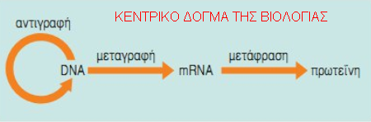

1. **α) Τι είναι τα αλληλόμορφα γονίδια, β) σε τι διακρίνονται και γ) πώς χαρακτηρίζονται τα άτομα ανάλογα με τα αλληλόμορφα που φέρουν;**

[α) Τα γονίδια που βρίσκονται στην **αντίστοιχη θέση στα ομόλογα χρωμοσώματα** και ελέγχουν την**ίδια ιδιότητα** με**διαφορετικό τρόπο.** γ) Άτομα: **Ομόζυγα:** Αυτά που φέρουν**ίδια αλληλόμορφα** για την ιδιότητα που μελετάμε**. Ετερόζυγα:** Αυτά που φέρουν **διαφορετικά αλληλόμορφα** για την ιδιότητα που μελετάμε. β) Σχέση αλληλομόρφων: **Επικρατές:** αυτό που **εκφράζεται σε ομόζυγη και ετερόζυγη κατάσταση** (δηλ αυτό που **καλύπτει** το άλλο)**. Υπολειπόμενο:** αυτό που εκφράζεται **μόνο σε ομόζυγη κατάσταση]**

1. **Σύγκριση μίτωσης - μείωσης**

|  |  |
| --- | --- |
| **ΜΙΤΩΣΗ** | **ΜΕΙΩΣΗ** |
| **1 διαίρεση** με 4 στάδια  (πρόφαση, μετάφαση, ανάφαση, τελόφαση) | **2 διαδοχικές διαιρέσεις** με 4 στάδια η καθεμία |
| προκύπτουν **2 νέα κύτταρα** με**ίσο ποσό** **DNA** - ίδιο αριθμό χρωμοσωμάτων με το αρχικό | προκύπτουν **4 νέα κύτταρα** με **μισό ποσό** **DNA** - μισό αριθμό χρωμοσωμάτων από το αρχικό |
| **συμβαίνει:**  ·         στο ζυγωτό  ·         στα σωματικά κύτταρα  ·        σε κάποιους μονοκύτταρους     ευκαρυωτικούς οργανισμούς | **συμβαίνει:**  ·         μόνο στα άωρα γεννητικά κύτταρα |
| **γίνεται για:**  ·         ανάπτυξη  ·         αναπλήρωση φθορών  ·         πολλαπλασιασμό μονοκύτταρων ευκαρυωτικών | **γίνεται για:**  ·         τη δημιουργία των γαμετών  (ωαρίων - σπερματοζωαρίων) |
| **βιολογική σημασία:**  ·         διατηρείται **σταθερός** ο αριθμός χρωμοσωμάτων **σε όλα τα κύτταρα ενός οργανισμού**  ·         ευνοεί τη **γενετική σταθερότητα** | **βιολογική σημασία:**  ·         διατηρείται **σταθερός** ο αριθμός χρωμοσωμάτων στο είδος **από γενιά σε γενιά**  ·         ευνοεί (μαζί με τη γονιμοποίηση) το "ανακάτεμα" και "πάντρεμα" γενετικού υλικού, άρα τη **γενετική ποικιλομορφία**και κατ' επέκταση την εξέλιξη |
| **Συνοπτικά:**  ·         σε κύτταρα που έχει αντιγραφεί το DNA, **διαχωρίζονται οι αδελφές χρωματίδες**κάθε χρωμοσώματος  ·         διαιρείται το κυτταρόπλασμα και παράγονται 2 νέα κύτταρα με ίδιο αριθμό χρωμοσωμάτων | **Συνοπτικά:**  ·         Σε διπλοειδή κύτταρα που έχει αντιγραφεί το DNA, στη **Μείωση Ι διαχωρίζονται τα ομόλογα χρωμοσώματα** και προκύπτουν 2 νέα απλοειδή κύτταρα με μονά χρωμοσώματα (όχι σε ζεύγη), που το καθένα έχει 2 αδελφές χρωματίδες  ·         **στη Μείωση ΙΙ διαχωρίζονται οι αδελφές χρωματίδες** κάθε χρωμοσώματος και δημιουρ- γούνται συνολικά 4 απλοειδή κύτταρα με τα μισά χρωμοσώ-ματα από το αρχικό κύτταρο |

1. **Τι είναι ο γονότυπος (ΓΤ) και τι ο φαινότυπος (ΦΤ);**

[**ΓΤ:** Το σύνολο των αλληλομόρφων που βρίσκονται σε κάθε κύτταρο ενός οργανισμού (πχ. αν συμβολίσουμε Κ το αλληλόμορφο για καστανά μάτια και το άτομο είναι ομόζυγο για καστανά μάτια, ο γονότυπός του είναι ΚΚ). **ΦΤ:** το σύνολο των παρατηρούμενων χαρακτηριστικών του οργανισμού (μορφολογικών, ανατομικών, φυσιολογικών κτλ.) Για παράδειγμα ένα άτομο με γονότυπο ΚΚ ή Κκ έχει φαινότυπο «καστανά μάτια»]

1. **Σε ποια 2 συμπεράσματα κατέληξε ο Μέντελ για τη διασταύρωση μεταξύ ομόζυγων και ετερόζυγων ατόμων;**

[1ο. Όταν **διασταυρώνονται ομόζυγα άτομα** που είναι ίδια ή διαφέρουν μεταξύ τους ως προς μια ή περισσότερες ιδιότητες τότε **οι απόγονοί τους είναι όλοι ομοιόμορφοι μεταξύ τους** ως προς τις ιδιότητες αυτές. 2ο. Όταν **διασταυρώνονται ετερόζυγα άτομα**, τότε επανεμφανίζονται στους απογόνους τους οι ιδιότητες των γονέων των ετερόζυγων, με καθορισμένη αναλογία.]

1. **Μεταλλάξεις: α) τι είναι; β) σε ποιες κατηγορίες διακρίνονται; γ) πώς γίνονται; δ) τι προκαλούν;**

[α) Είναι αλλαγές στο DNA (στο ποσό ή στη σειρά των βάσεων). β) Διακρίνονται σε **γονιδιακές**: αυτές που συμβαίνουν σε γονίδια (μικρής έκτασης αλλαγές) - πχ αλφισμός: έλλειψη μελανίνης από δέρμα, μαλλιά και ίριδα ματιών- και σε  **χρωμοσωμικές:** αυτές που σχετίζονται με αλλαγή στον αριθμό ή τη δομή των χρωμοσωμάτων (μεγάλης έκτασης αλλαγές) - πχ σύνδρομο Down: ένα παραπάνω χρωμόσωμα 21, δηλ συνολικά 47 αντί 46 χρωμοσώματα, συνήθως λόγω λάθους στο σχηματισμό ωαρίου (δηλ ωάριο με 24 αντί 23 χρωμοσώματα). γ) Γίνονται: 1.**τυχαία**, 2.λόγω **μεταλλαξογόνων παραγόντων** (χημικ. ουσίες, ακτινοβολίες), 3.είτε λόγω **μεγάλης ηλικίας της μητέρας**. δ) 1.δημιουργούν νέα αλληλόμορφα ή νέα γονίδια, 2.αυξάνουν τη γενετική ποικιλότητα, πράγμα που ευνοεί την εξέλιξη των ειδών, 3.μπορεί να προκαλέσουν ασθένειες (γενετικές ή καρκίνο)]

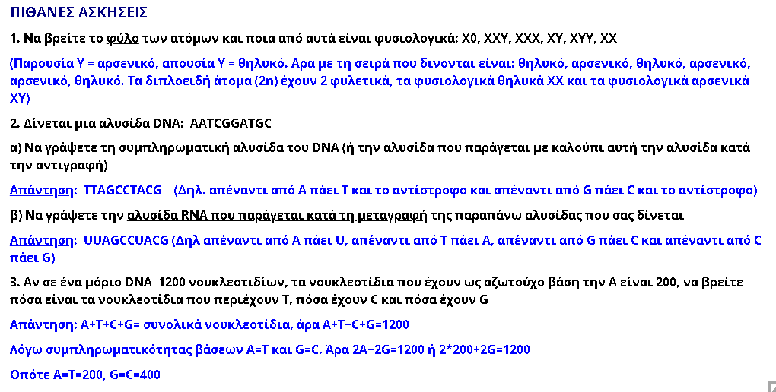

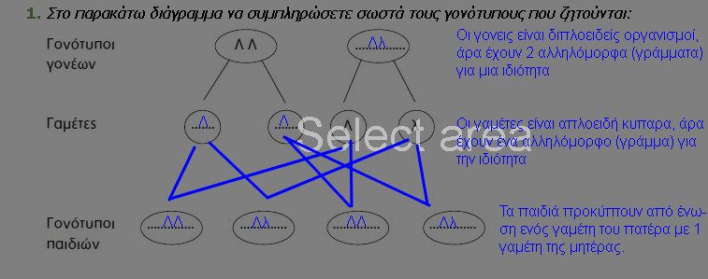

**Ασκ2/σελ 110. Ένα ζευγάρι έχει αποκτήσει ένα αγόρι που έχει προσκολλημένους λοβούς αυτιών. Η μητέρα του και ο πατέρας του έχουν ελεύθερους λοβούς αυτιών. Πώς μπορείτε να εξηγήσετε το γεγονός αυτό; Να γράψετε τους γονότυπους των γονέων και του αγοριού χρησιμοποιώντας το γράμμα Α για το επικρατές και το γράμμα α για το υπολειπόμενο αλληλόμορφο.**

**Απ:** Γονείς: ελεύθεροι λοβοί x ελεύθεροι λοβοί

Παιδί: προσκολλημένοι λοβοί (έχει γνώρισμα που προϋπήρχε, αλλά δεν εκδηλωνόταν στους γονείς, άρα είναι **υπολειπόμενο** και θα βρίσκεται σε **ομόζυγη κατάσταση**)

Συμβολισμός: Α: ελεύθεροι λοβοί (επικρατές)

α: προσκολλημένοι λοβοί (υπολειπόμενο)

Το παιδί έχει Γ.Τ.: αα, άρα έχει πάρει 1α από κάθε γονέα.

Γονότυπος γονέων: Αα (έχουν 1Α αφού έχουν ελεύθερους λοβούς και 1α που δίνουν στο παιδί)

**Ασκ.3/σελ 110.Η γραμμή τριχοφυΐας με κορυφή οφείλεται σε επικρατές αλληλόμορφο. Ποιος θα είναι ο φαινότυπος των παιδιών ενός ζευγαριού που η μητέρα έχει γραμμή τριχοφυΐας με κορυφή και ο πατέρας γραμμή τριχοφυΐας χωρίς κορυφή; Ποιος θα είναι ο πιθανός γονότυπος των γονέων και των παιδιών; Να αιτιολογήσετε την απάντησή σας.**

**Απ.:** Συμβολισμός: Γ: γραμμή τριχοφυΐας με κορυφή (επικρατές)

γ: γραμμή τριχοφυΐας χωρίς κορυφή (υπολειπόμενο)

Γονείς: μητέρα με κορυφή x πατέρας χωρίς κορυφή

Γ.Τ. γονέων: ΓΓ ή Γγxγγ

1η περίπτωση: Γ.Τ. γονέων: ΓΓxγγ

γαμέτες: Γ γ

Γ.Τ. παιδιών: Γγ (όλα)

Φ.Τ. παιδιών: όλα με κορυφή

2η περίπτωση: Γ.Τ. γονέων: Γγxγγ

γαμέτες: Γ, γ γ

Γ.Τ. παιδιών: Γγ , γγ

Φ.Τ. παιδιών: μισά με κορυφή, μισά χωρίς κορυφή

**σελ111:**

